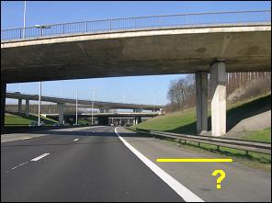Dit is een foto van een autosnelweg.

Hoe heet de strook die is aangegeven?

openbare weg

rijbaan

rijstrook

parkeerstrook

pechstrook

Op deze strook mag je  rijden

stilstaan

parkeren

staan bij pech of ongeval

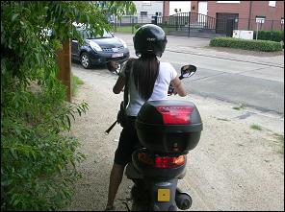Deze bromfietser komt uit een

pad

aardeweg

Wie mag deze openbare weg gebruiken?

voetgangers

fietsers

bromfietsers

motorrijders

auto’s

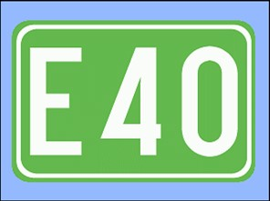

Wat geeft dit bord aan?

Internationale autosnelweg

Autosnelweg

Autoweg

Een gewone weg

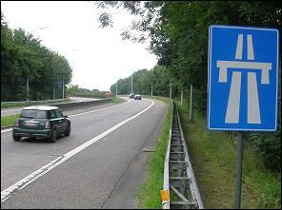Wat betekent dit bord?

Begin of oprit van een autosnelweg

Einde of afrit van een autosnelweg

Met welke minimum snelheid moet je – in normale situaties – hier rijden?

50 km/u

70 km/u

90 km/u

120 km/u

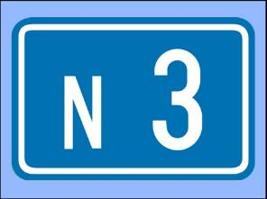

Wat geeft dit bord aan?

Internationale autosnelweg

Autosnelweg

Autoweg

Een gewone weg

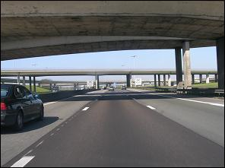Mag de zwarte auto in die rijstrook blijven rijden?

ja

neen

Als je een ongeval of pech hebt op een autosnelweg,

op hoeveel meter moet de gevarendriehoek voor je voertuig geplaatst worden?

schrijf het antwoord

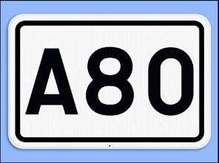Wat geeft dit bord aan?

Internationale autosnelweg

Autosnelweg

Autoweg

Een gewone weg

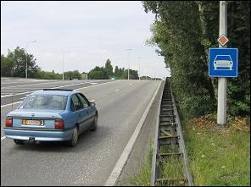Hoe noem je deze openbare weg?

Internationale autosnelweg

Autosnelweg

Autoweg

Een gewone weg

Wat kan je tegenkomen op zo een weg?

Kruispunten

Verkeerslichten

Borden in verband met voorrang

Snelheidsbeperkingen

Hoe snel mag je op deze weg rijden?

schrijf het antwoord

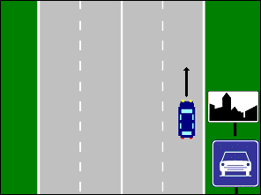

Hoe snel mag je hier rijden?

schrijf het antwoord

Wat betekent het wit-zwarte bord?

schrijf het antwoord

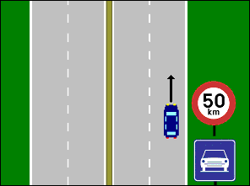Hoe snel mag je hier rijden?

schrijf het antwoord

Hoe noem je zo een rond bord met rode rand?

schrijf het antwoord

Hoe snel mag je hier rijden als dat ronde bord er niet zou staan?

schrijf het antwoord

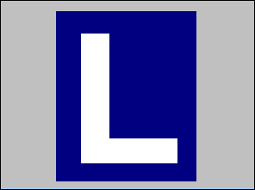In de weekendnachten en in de nachten voor en na een feestdag mag je niet rijden met een ‘L’.

Hoe laat begint en eindigt dit rijverbod?

Van 21 u tot 6 u

Van 21 u tot 7 u

Van 21 u tot 8 u

Van 22 u tot 6 u

Van 22 u tot 7 u

Van 22 u tot 8 u

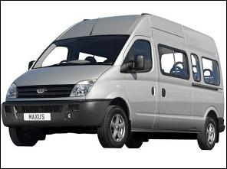Hoeveel personen mogen in een minibus zitten?

9 (bestuurder niet inbegrepen)

8 (bestuurder niet inbegrepen)

8 (bestuurder inbegrepen)

9 (bestuurder inbegrepen)

Welk rijbewijs heb je nodig om met een minibusje te mogen rijden?

A

B

C

D